*«Знаете, во что на самом деле вкладывают деньги инвесторы? Лично в вас»*

*—Дэвид Роуз, питч-тренер.*

Уважаемые Компании-Участники «Сколково»!

Приглашаем Вас на **Тренинг по самопрезентации, или как правильно себя представить**, который пройдёт в Технопарке «Сколково» 16 ноября 2012 г.

**О чем этот тренинг**

Нам постоянно приходится рассказывать о себе. Мы делаем это для инвесторов, потенциальных сотрудников, партнеров, клиентов, просто для незнакомых людей во время выступлений на конференциях. Что именно мы рассказываем? Какие цели мы при этом ставим? Как люди воспринимают наши истории? Этот тренинг поможет ответить на данные вопросы.

**Программа тренинга**

* Цели и контексты самопрезентации. Хантинг ключевого сотрудника и выступление на конференции — что у них общего и в чем разница?
* Продажа себя в качестве эксперта. В чем область вашей экспертизы, в чем вы разбираетесь? Что является вашими сильными сторонами? Как рассказать и, главное, доказать это.
* Основная личная история. Люди верят вам тогда, когда ваши слова не противоречат хотя бы другим вашим же собственным словам. Люди верят в целостность. Как выстроить все факты, которые вы рассказываете о себе, в единую историю?
* Коммуникация принципиальных подходов, убеждений, ценностей. Бизнес, основанный на ценностях становится все более распространенным в мире, особенно в новых, высокотехнологичных отраслях. Теперь важно не только что выделаете, но и как вы это делаете. Каким образом можно рассказывать о том, что принципиально важно для вас в бизнесе — помимо, очевидно, денег?
* Комммуникация личного видения. Успешные лидеры умеют рассказывать своем видении будущего так, что у других людей загораются глаза. Это важная часть самопрезентации. Как они это делают? Сложнейшая задача, особенно с учетом того, что видение нужно сформулировать хотя бы для себя.

На этом семинаре у вас будет возможность поработать над своими историями самостоятельно и в мини-группах, провести самопрезентацию перед большой группой и получить обратную связь.

**График**

9.30-10.00 регистрация и утренний кофе

10.00-13.00 семинар

13.00-14.00 обеденный перерыв (обед не входит в стоимость участия)

14.00-19.00 workshop, вкл. кофе-брейк

**Время**: 16 ноября, пятница. Регистрация: с 9.30. Начало мероприятия в 10.00.

**Место**: Московская область, Одинцовский район, дер. Сколково, ул. Новая, 100, Бизнес-Центр «Урал».

**О ведущем**

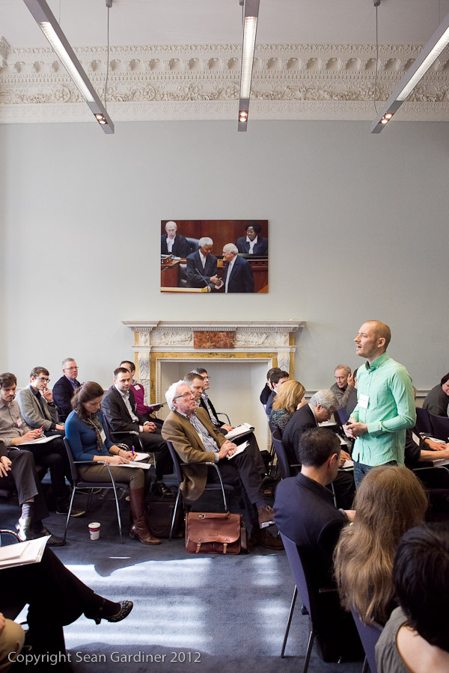Тренинг будет проводиться Алексеем Каптеревым — единственным российским тренером по презентациям, известный на Западе. Среди его достижений: самая просматриваемая в мире презентация о презентациях *Death by PowerPoint (см. http://goo.gl/rBDL)*, книга *Presentation Secrets*, опубликованная американским издательством Wiley и продающаяся по всему миру, почетное членство в Британской гильдии спичрайтеров, выступление в Гарвардской бизнес-школе. Алексей много раз выступал с лекциями и мастер-классами в Московской Школе Управления «Сколково», его клиенты — такие компании, как Яндекс, МТС, Афиша-Rambler, Yota.

В отличие от большинства тренеров по презентациям, Алексей — практикующий консультант. За свою карьеру он подготовил сотни презентаций, как для состоявшихся компаний, так и для стартапов. Один из его сценариев для компании «Ростелеком» был награжден дипломом финалиста американского фестиваля рекламы New York Festivals.

**Участие в мероприятии платное.** Стоимость участия одного человека в работе Семинара составляет сумму в размере **8.000,00 (восемь тысяч) рублей,** кроме того НДС 18 % 1.440,00 (тысяча четыреста сорок) рублей. Стоимость участия является специальным предложением для Компаний-Участников «Сколково»!

Просим подтвердить Ваше участие **не позднее 13 ноября 2012 года,** направить заполненную регистрационную форму на адрес [opskolkovo@dlcom.ru](mailto:opskolkovo@dlcom.ru) К регистрационной форме необходимо приложить скан платёжного поручения.

Дополнительная информация по телефонам:   
8 (495) 967 0148.

**Добро пожаловать!**

**P.S.** Каждый участник получает в конце обучения сертификат об участии в тренинге.

**P. P.S.** Спешите с подачей заявки на участие!   
**Количество участников ограничено**.

**РЕГИСТРАЦИОННЫЙ БЛАНК: «Тренинг по самопрезентации, или как правильно себя представить», 16 ноября 2012 г.** На каждого участника мероприятия необходимо заполнить 1 бланк.

|  |  |  |
| --- | --- | --- |
| Название компании | |  |
| Фамилия | |  |
| Имя и отчество | |  |
| Должность | |  |
| Контактные телефоны | городской |  |
| мобильный |  |
| E-mail | |  |
| Воспользуетесь ли Вы нашим трансфером? (да/нет) | |  |

**Являемся участником проекта «Сколково»**: **Приеду на мероприятие на автомобиле**:

( ) да ( ) нет ( ) да ( ) нет

**Если Вы планируете приехать на автомобиле,**

**заполните, пожалуйста, данные для оформления пропуска на автомобиль:**

|  |  |
| --- | --- |
| Марка автомобиля |  |
| Номер автомобиля |  |
| Фамилия |  |
| Имя |  |

**Участие в мероприятии платное.** Стоимость участия одного человека в работе Семинара составляет сумму в размере **8.000,00 (восемь тысяч) рублей,** кроме того НДС 18 % 1.440,00 (тысяча четыреста сорок) рублей. Стоимость участия является специальным предложением для Компаний-Участников «Сколково»!

**К регистрационной форме необходимо приложить** скан платёжного поручения. При регистрации также необходимо прислать в электронном виде скан.копии следующих документов: устав компании, свидетельство ЕГРЮЛ, свидетельство ОГРН.

Документы для участников мероприятия (договор и квитанция об оплате / платежное поручение,) необходимо подписать в 2-х экземплярах со своей стороны и предъявить на регистрации в день семинара. Образец договора прилагается.

|  |
| --- |
| **Просим подтвердить Ваше участие не позднее 13 ноября 2012 г.,** по телефону или направив заполненную анкету и платёжное поручение на электронный адрес.  **ТЕЛЕФОН: 8 (495) 967 0148** (с 9.00 до 18.00 по Московскому времени)  **E-MAIL:** [**opskolkovo@dlcom.ru**](mailto:opskolkovo@dlcom.ru) |